Boon Edam Hochsicherheitsportal - Circlelock Solo
Boon Edam

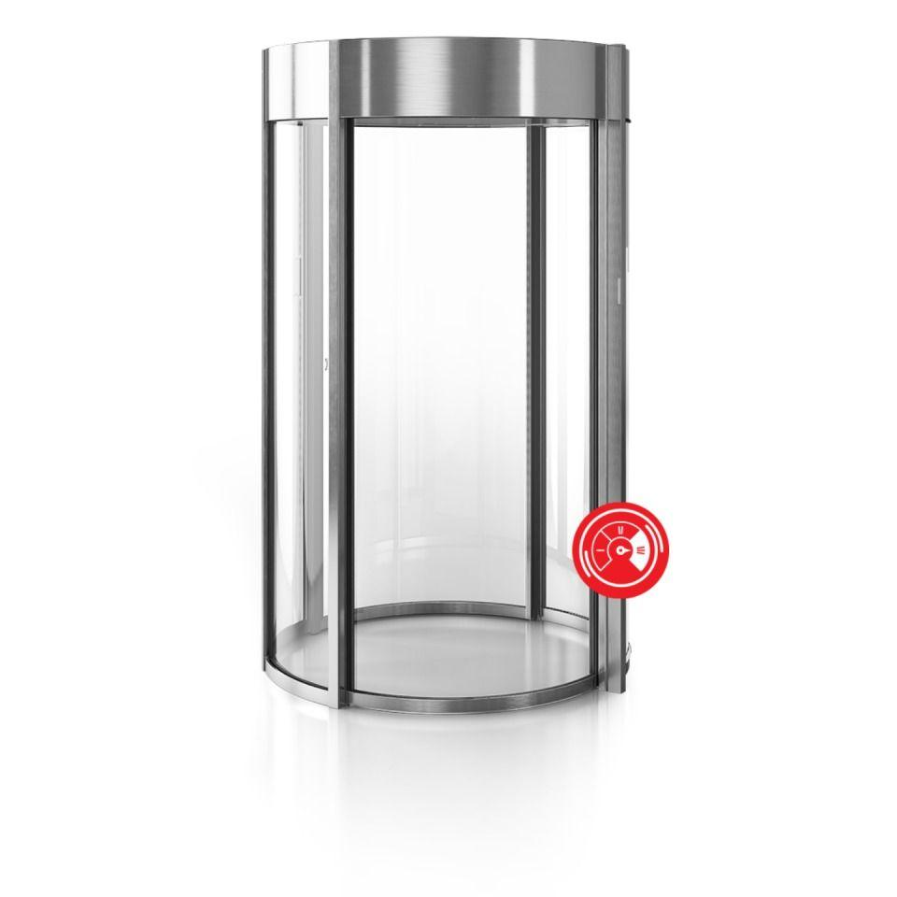Eigenschaften
Antriebsart
automatisch
Art Türanlage
Schiebetür Anlage
Barrierefreiheit
barrierefrei
Durchgangsrichtung
beidseitig
Farbton
silber
Oberfläche
anodisiert, pulverbeschichtet
Öffnungsart
Schiebetür
Verglasung
Durchschusshemmendes Glas BR4NS, Einscheibensicherheitsglas ESG, Sicherheitsverglasung VSG
Werkstoff
Aluminium, Edelstahl, Glas, Messing
Durchgangskapazität in Personen/h
300,00 - 360,00
Höhe (mm)
2.300,00 - 3.200,00
Nennspannung AC (V)
110,00 - 240,00
Ausführung Seitenwand
gebogen als Rahmenkonstruktion
Bauart Türblatt
mit Glasfüllung
Beleuchtung
integrierte LED-Beleuchtung
Anzahl der LEDs
2,00
Anzahl Flügel
2,00
Durchgangsbreite (mm)
584,00 - 937,00
Durchgangshöhe (mm)
2.100,00 - 2.600,00
Durchmesser (mm)
1.000,00 - 1.500,00
Nennleistung (W)
45,00 - 65,00
Netzfrequenz (Hz)
50,00 - 60,00
Standardeinstellung bei Stromausfall
Stromlos offen, Stromlos geschlossen – Zugentriegelung öffnet die stromlos geschlossene Tür von der sicheren Seite
Standardeinstellung bei Feueralarm
Konfigurationsoption zum Öffnen oder Schließen im Falle eines Feueralarms, Stromlos geschlossen – Zugentriegelung öffnet die stromlos geschlossene Tür von der sicheren Seite
Personen pro Segment
1
Funktionsprinzip
Potenzialfreie Kontakte für praktisch jede Zugangskontrolle, Kartenlesesystem|Gesichts- und Iriserkennung

